
こんにちは。中間市長の福田健次です。

新型コロナウイルス感染症の急速な再拡大が進み、福岡県内でも同様に感染拡大が継続したことから、福岡県では、国へのまん延防止等重点措置を要請し、国は本年1月27日から2月20日までの間、福岡県にまん延防止等重点措置を適用することに決定しました。
その後も、感染拡大が継続していることから、まん延等防止重点措置の期間が、3月６日までに延長されています。
本市の感染者数も急速に増加しており、本年1月の感染者数は、422名となり、また2月は2月21日現在で533名であり、累計感染者数1,377名のうち約7割が本年1月、2月に発生している状況です。
感染者ご本人には、心よりお見舞い申し上げますとともに、一日も早いご回復をお祈りいたしております。
この度、本市では、市民の皆さまが身近な場所で無料PCR検査が受けられるようするため、福岡県が期間を定め実施している『無症状者のための無料PCR検査の実施事業』について市内地域交流センターを会場として検査が受けられる体制の整備支援を開始しています。
この検査体制整備支援を行うにあたり、ご尽力いただきました関係機関の皆さまに厚く御礼を申し上げます。
新型コロナウイルスの感染拡大に伴い、陽性者のみならず、濃厚接触者、医療従事者をはじめ社会機能の維持に必要な事業を支えている方々や、そのご家族などに対する差別的言動等で心が痛む思いです。見えない敵であるウイルスへの不安や恐れを感じる時こそ、市民の皆さまと共にワンチームで新型コロナウイルス感染症対策を進めることが大変重要だと思っておりますので、市民の皆さまのご理解をよろしくお願いいたします。
また、感染症の基本的対策でありますマスクの着用、換気、手洗い等の徹底に努めてくださいますよう強くお願いいたします。


○無料PCR検査受付センターを開設しました
http://www.city.nakama.lg.jp/hayamimi/pcrcenter_nakama.html

○予約はこちら
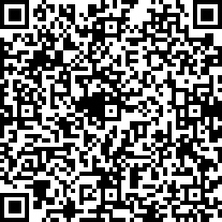
https://reserva.be/pcrkensadbm8/reserve?mode=service_staff&search_evt_no=1deJwzMTA2NDcBAAQvATQ

令和４年２月２５日
中間市長 福田 健次

